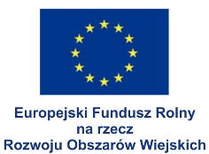
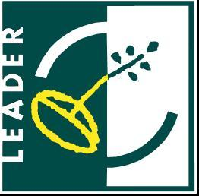

„Europejski Fundusz Rolny na rzecz Rozwoju Obszarów Wiejskich: Europa inwestująca w obszary wiejskie”

Realizacja operacji Budowa infrastruktury rekreacyjnej wraz z utworzeniem szlaku turystycznego „Rowerem w poszukiwaniu Boberków” (Drągowina-Kotowice-Niwiska-Kaczenice-Klępina) jest współfinansowana w ramach poddziałania 19.2 „Wsparcie na wdrażanie operacji w ramach strategii rozwoju lokalnego kierowanego przez społeczność” Programu Rozwoju Obszarów Wiejskich na lata 2014-2020.

Wykonawca :
Nazwa…………………………………………………………………………………………………….
Siedziba: ………………………………………………………………………………………………….
Nr telefonu…………………………………………Nr faxu…………………………………………….
REGON…………………………………………….Nip…………………………………………………
Internet: http://........................................................................e-mail.....................................................
Reprezentowany przez:
……………………………………………………….
(imię i nazwisko)
……………………………………………………….
(stanowisko)
……………………………………………………….
(podstawa do reprezentacji)
OŚWIADCZENIE

składane na podstawie § 5 pkt 9) Rozporządzenia Ministra Rozwoju z dnia 26 lipca 2016 r., w sprawie rodzajów dokumentów, jakich może żądać Zamawiający od Wykonawcy w postępowaniu o udzielenie zamówienia O NIEZALEGANIU Z OPŁACANIEM PODATKÓW I OPŁAT LOKALNYCH

Na potrzeby postępowania o udzielenie zamówienia publicznego, na dostawę pn.

Budowa infrastruktury rekreacyjnej wraz z utworzeniem szlaku turystycznego „Rowerem w poszukiwaniu Boberków” (Drągowina-Kotowice-Niwiska-Kaczenice-Klępina) – dostawa urządzeń placu zabaw i siłowni zewnętrznych
prowadzonego przez Zamawiającego – Gminę Nowogród Bobrzański w trybie przetargu nieograniczonego,

- Oświadczam(y), że podmiot, który reprezentujemy(ę)nie zalega z opłacaniem podatków i opłat lokalnych, o których mowa w ustawie z dnia12 stycznia 1991 r. o podatkach i opłatach lokalnych (Dz. U. z 2016 r. poz. 716).

………………………., dn……………………. …………………………….
(podpis(y) osoby (osób) uprawnionej (nich) do reprezentacji Wykonawcy)

- Oświadczam(y), że podmiot, który reprezentujemy(ę) zalega z opłacaniem podatków i opłat lokalnych, o których mowa w ustawie z dnia 12 stycznia 1991 r. o podatkach i opłatach lokalnych (Dz. U. z 2016 r. poz. 716).Jednocześnie do niniejszego oświadczenia dołączam dokumenty potwierdzające dokonanie płatności tych należności wraz z odsetkami lub grzywnami* / dokumentów potwierdzających zawarcie wiążącego porozumienia w sprawie spłat tych należności*.
* niewłaściwe skreślić

Uwaga: punkt 2 wypełnić wyłącznie wówczas, gdy wobec podmiotu wydano wyrok lub decyzję o której mowa w wyżej; gdy nie wydano –pozostawić niewypełnione lub skreślić

………………………., dn……………………. …………………………….
(podpis(y) osoby (osób) uprawnionej (nich) do reprezentacji Wykonawcy)

